Bitirme projemde, ilk olarak proje hedefleri ve gereksinimleri belirledim. Bu adımı tamamladıktan sonra, projenin yapımında kullanılacak araç ve teknolojileri seçtim. Ardından veri toplama ve işleme sürecini planladım, veri setinin nereden alınacağına karar verdim ve veri setini bulup local bilgisayarıma indirdim.

Sonrasında, projenin ana hatlarını anlatan ve gidişat hakkında yol gösterici olmasını beklediğim İş Zaman Planını çıkardım.

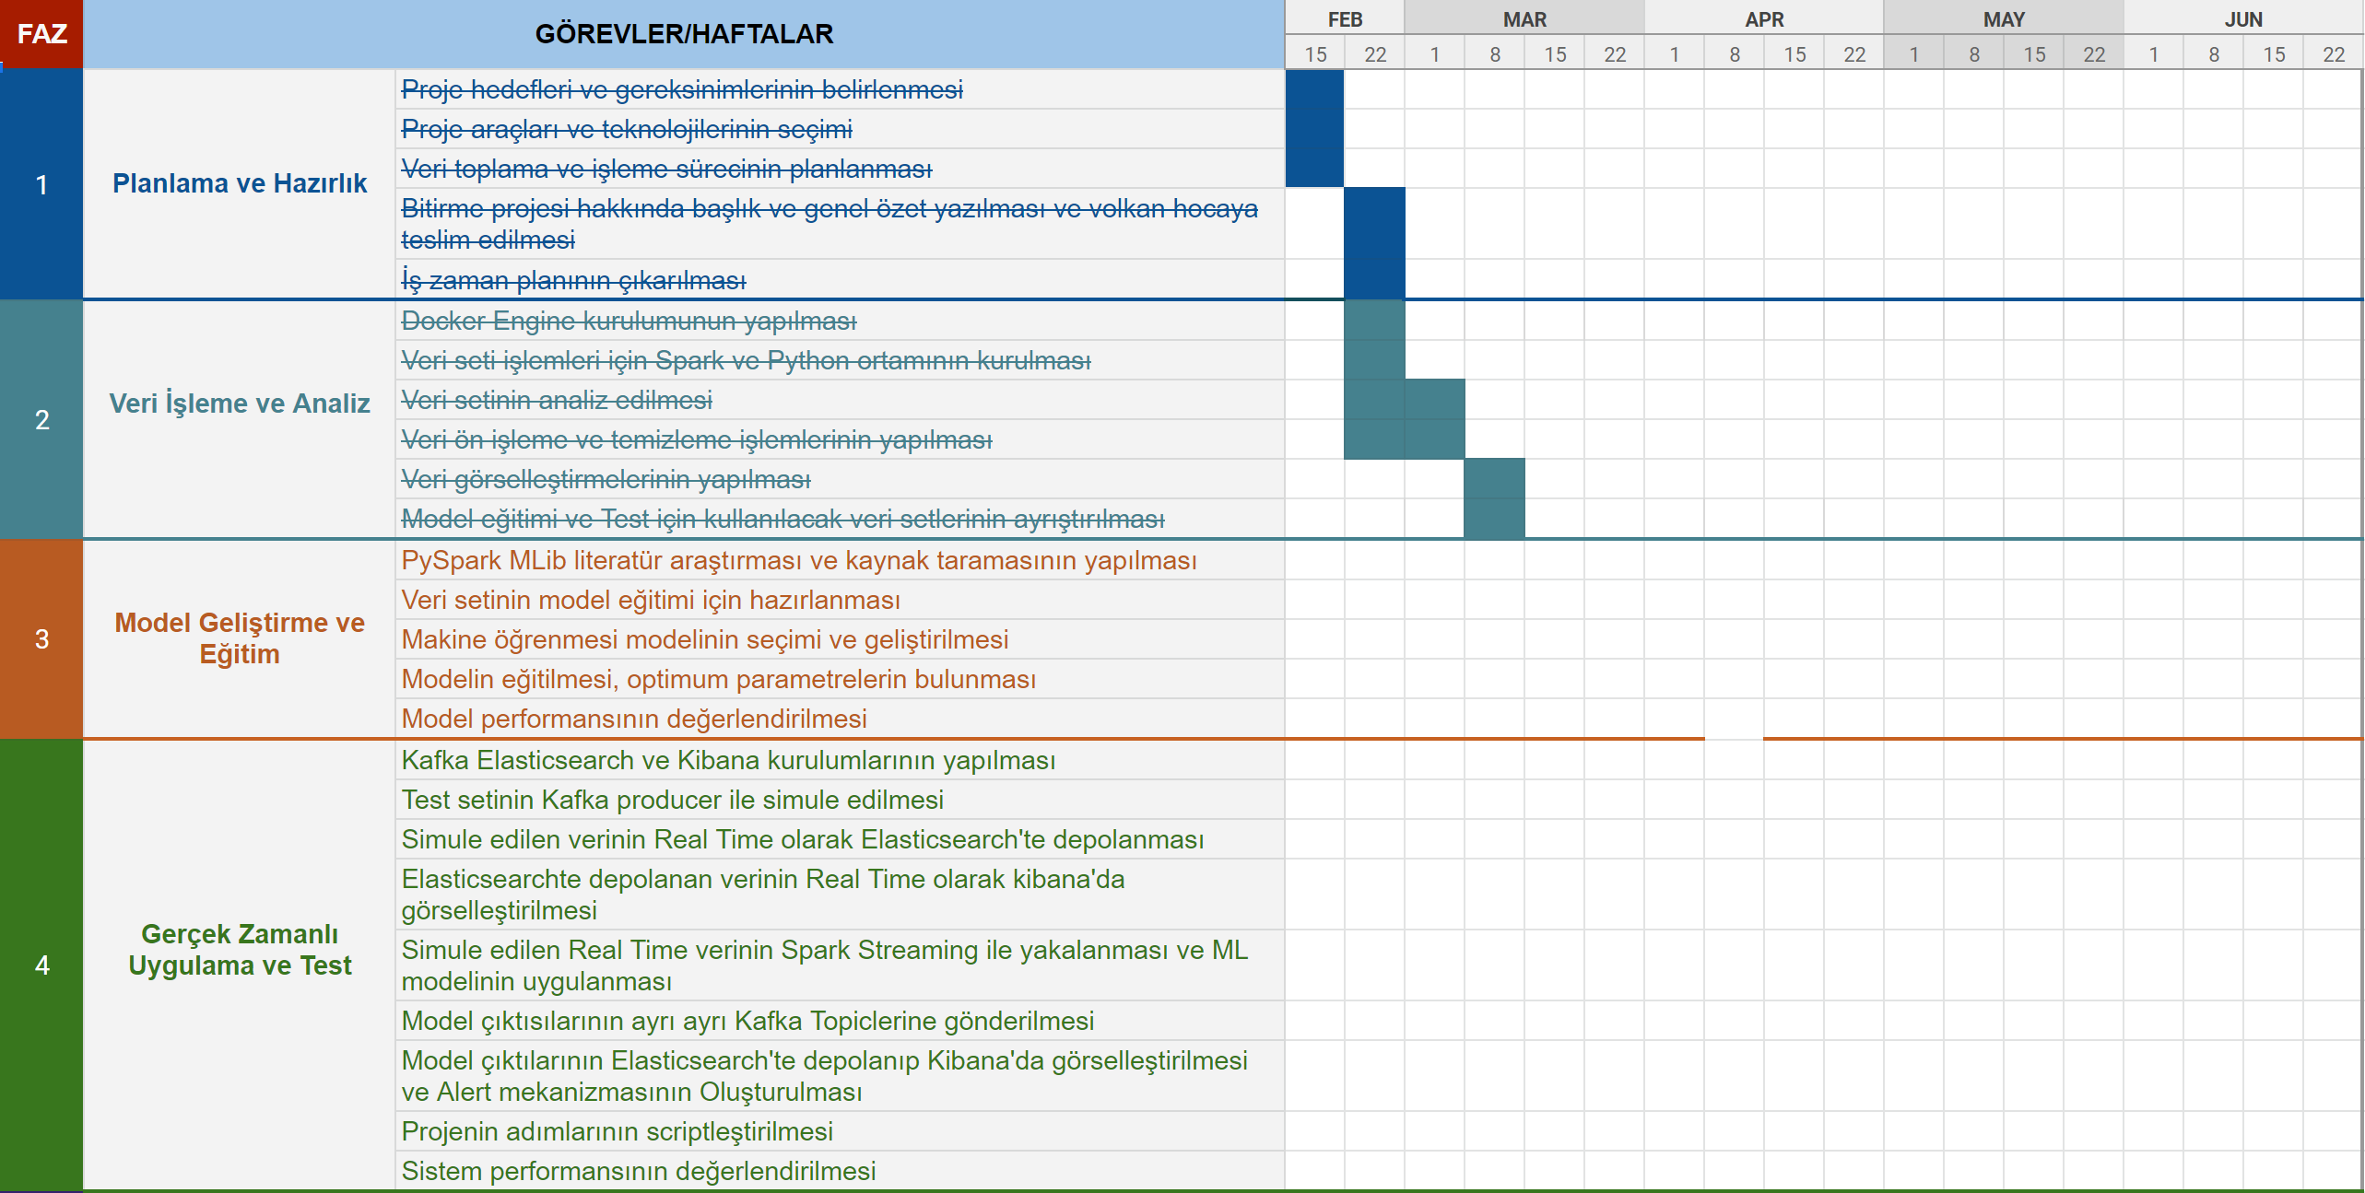

İlk olarak VirtualBox üzerinde geliştirme yapmayı planlamıştım fakat çok daha rahat ve hızlı bir ortam sunduğu için Docker Engine’e geçiş yapmaya karar verdim ve kurulumlarını yaptım.

PySpark ortamını Docker’a kurarak veri seti işlemleri gerçekleştirdim. Veri setini analiz ederek, ön işleme ve temizleme işlemlerini yaptıktan sonra, verileri görselleştirmeye başladım. Verilerin görselleştirilmesiyle, proje hakkında daha iyi bir fikir edindim ve verilerin daha iyi anlaşılmasını sağladım. Son olarak da, model eğitimi ve test için kullanılacak veri setlerini ayrıştırdım.

Bu adımların hepsini iş zaman planı doğrultusunda, planlı bir şekilde, gerçekleştirdim.

Projenin sonraki aşamalarında, PySpark MLib literatür araştırması ve kaynak taraması yapılacak ve veri seti model eğitimi için hazırlanacaktır. Bu adımda, uygun makine öğrenmesi modeli seçilerek geliştirilecektir. Model eğitimi gerçekleştirilerek, optimum parametreler bulunacaktır. Ayrıca, modelin performansı da değerlendirilecektir.

Daha sonra, Kafka, Elasticsearch ve Kibana kurulumları da Docker üzerinde gerçekleştirilecek ve test seti Kafka Producer ile simüle edilecektir. Simüle edilen veriler gerçek zamanlı olarak Elasticsearch'te depolanacak ve depolanan veriler gerçek zamanlı olarak Kibana'da görselleştirilecektir. (Elasticsearch’ün Anomly Detection özelliğinin de projeye dahil edilmesi hedeflenmektedir. Bunun için bir Google Cloud hesabı gerekmekte olduğu için ilerleyen aşamalarda karar verilecektir.)

Simüle edilen gerçek zamanlı veriler Spark Streaming ile yakalanacak ve makine öğrenmesi modeli uygulanacaktır. Model çıktıları ayrı ayrı Kafka Topiclerine gönderilerek bir Alert mekanizması oluşturulacaktır.

Bu aşamaların gerçekleştirilmesiyle birlikte, projenin son halinin tamamlanması ve çalıştırılabilir hale getirilmesi hedeflenmektedir.